**UNIVERSIDADE FEDERAL DE VIÇOSA**

**CAMPUS FLORESTAL**

SAMUEL SENA - 3494

TRABALHO PRÁTICO II

FLORESTAL

2019

**Introdução**

O objetivo do trabalho é a implementação de um pequeno banco de dados para fins didáticos. O conteúdo armazenado pelo respectivo banco é composto por informações de diversos consoles e jogos amplamente conhecidos e lançados no mercado até a atualidade.

Para gerar o respectivo banco de dados, os seguintes comandos do MySQL foram utilizados:

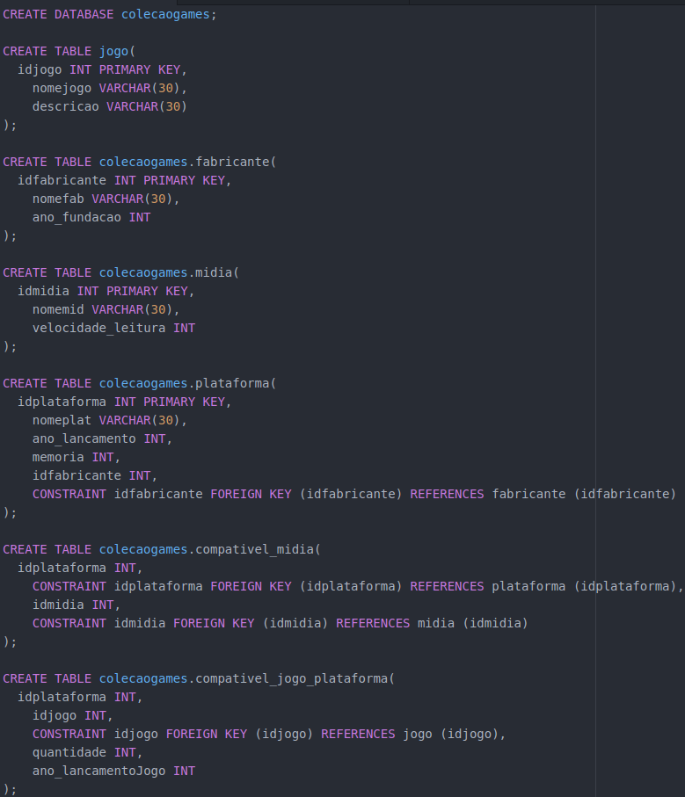

O seguinte diagrama corresponde a implementação das tabelas descritas no código MySQL acima:

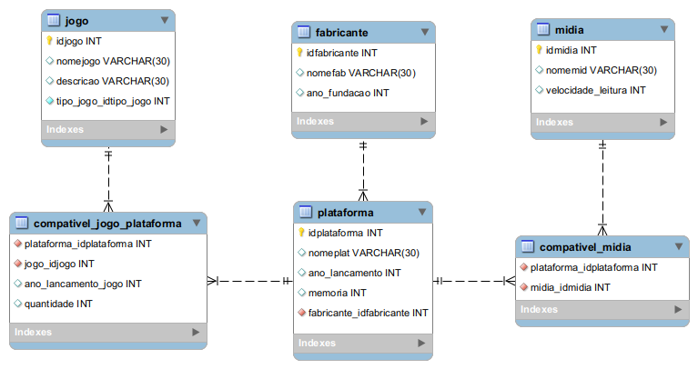

Os tópicos a seguir correspondem as respostas para cada pergunta realizada na descrição do trabalho:

1)

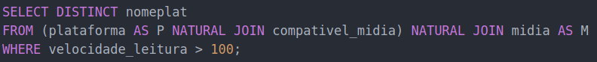

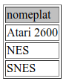

2)

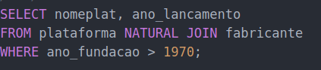

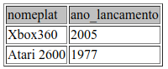

3)

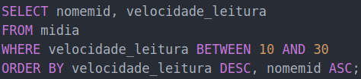

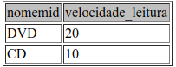

4)

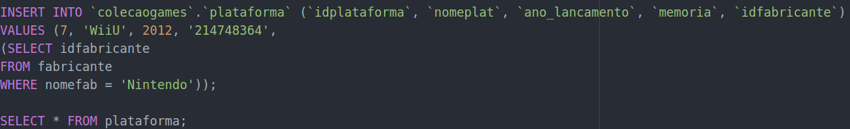

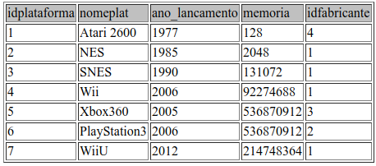

5)

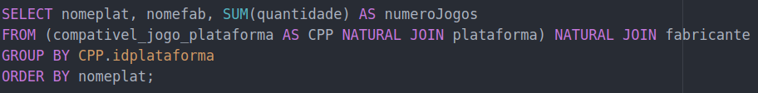

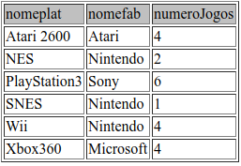

6)

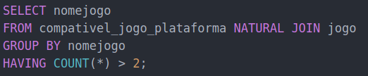

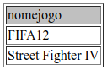

7)

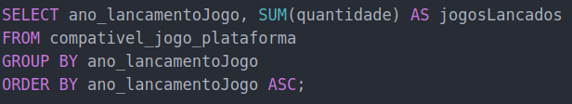

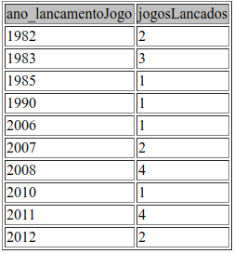

8)





9)

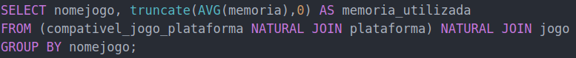

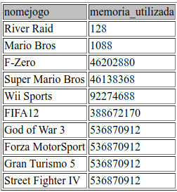

10)

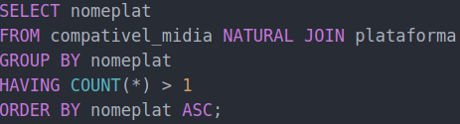

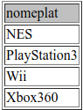

11 e 12)

Ao final do trabalho, foi pedido que uma alteração no banco de dados fosse efetuada, de forma que o banco fosse expandido. O novo diagrama do banco (já com a modificação efetuada) corresponde a seguinte imagem abaixo:

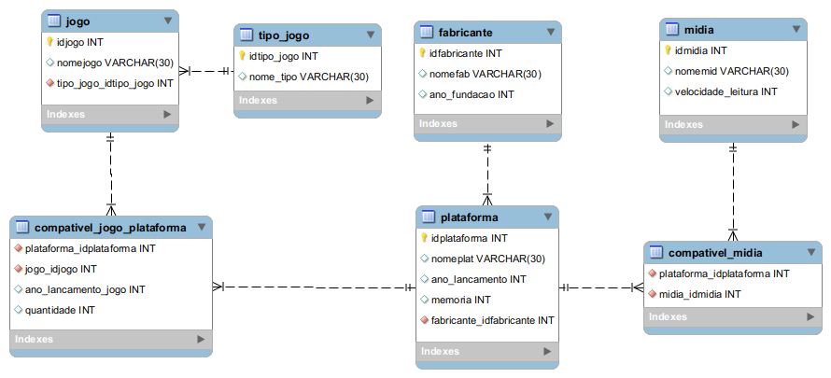

Como é possível podemos ver, a alteração escolhida foi retirar o campo descrição da tabela jogo, em seguida criamos tipo_jogo para assim evitarmos a repetição que acontecia ao digitar o mesmo tipo do jogo em tuplas diferentes. Dessa forma reduzimos o espaço necessário de armazenagem dos dados de cada jogo. Para não perdermos os dados já inseridos na tabela jogo, antes de remover a coluna *descricao,* será realizada uma consulta que irá adicionar o código do tipo do jogo de acordo com sua descrição atual, após isso, a retirada da coluna poderá ser realizada normalmente.

Tendo isso em vista, os seguintes comandos foram realizados:

Para criar a nova tabela:

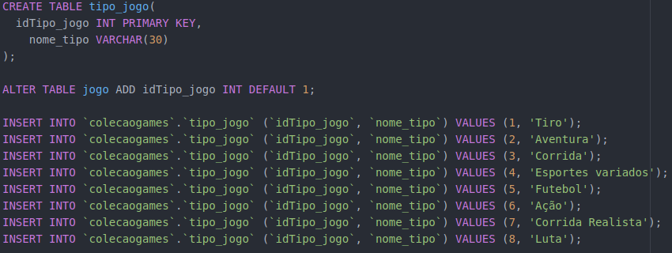

Para realizar as alterações estruturais, sem perda de informação:

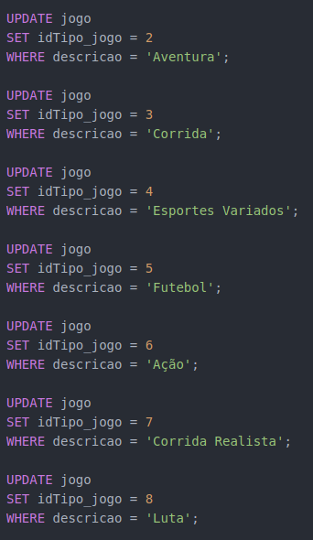

E por fim, para definir a *foreign key* e remover a coluna não mais utilizada:



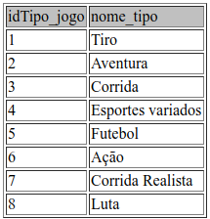

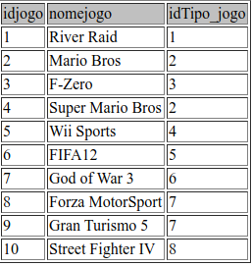

13)

1 - Realize uma consulta que mostre o nome de cada jogo e o nome de seu respectivo tipo.



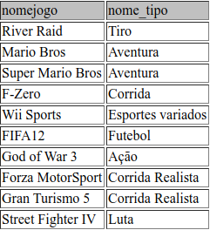

2 - Realize uma consulta que além de mostrar o nome de cada tipo de jogo, mostre em uma coluna chamada “quantidadeJogos” que mostre o número de jogos de cada tipo.

